Міністерство освіти і науки України
Національний університет «Львівська політехніка»
Кафедра систем штучного інтелекту



Звіт
про виконання лабораторних та практичних робіт блоку № 4
На тему: «Двовимірні Масиви. Вказівники та Посилання. Динамічні масиви. робота з масивами та aлгоритми обробки.»
з дисципліни: «Основи програмування»
до:
Лабораторної Роботи №4
Лабораторної Роботи №5
Алготестер Лабораторної Роботи №2
Алготестер Лабораторної Роботи №3
Практичних Робіт до блоку №4

Виконала:
Студентка групи ШІ-11
Ковальова Мирослава Юріївна

Тема роботи:
Двовимірні Масиви. Вказівники та Посилання. Динамічні масиви. робота з масивами та aлгоритми обробки.

Мета роботи:
Ознайомитись з класами пам’яті у С++(статична, динамічна, стек), освоїти виділення та вивільнення пам’яті. Опанувати поняття та різницю між статичними та динамічними масивами. Ознайомитись з основними поняттями, принципом роботи вказівників та посилань. Ознайомитись з основами створення, ініціалізації, індексації та обходу двовимірних масивів, а також освоїти алгоритми сортування та пошуку в масивах. Освоїти використання вказівників та посилань для доступу до елементів масиву, роботи з функціями та динамічним виділенням пам’яті. Ознайомитись з операторами new та deleteдля управління пам’яті. Поглибити знання у алгоритмах обробки та роботи з масивами, розв’язати практичні задачі з використанням масивів.

Теоретичні відомості:
- Теоретичні відомості з переліком важливих тем:
- Тема №1: Класи пам'яті у C++
- Тема №2: Вступ до Масивів і Вказівників
- Тема №3: Вказівники та Посилання
- Тема №4: Двовимірні Масиви
- Тема №5: Динамічні Масиви
- Тема №6: Алгоритми обробки та робота з масивами

- Індивідуальний план опрацювання теорії:
- Тема №1: Класи пам'яті у C++
  - Джерела Інформації:
- Конспект лекцій з дисципліни «Основи програмування» О.Ю. Пшеничного
- Уроки C++ для початківців
- Уроки програмування на С++ від aCode
  - Що опрацьовано:
    - Динамічна пам’ять. Поняття стеку. Виділення та вивільнення пам’яті.
  - Статус: Ознайомлена
  - Початок опрацювання теми: 21.10.2026
  - Звершення опрацювання теми: 26.10.2026
- Тема №2: Вступ до Масивів і Вказівників
  - Джерела Інформації:
- Конспект лекцій з дисципліни «Основи програмування» О.Ю. Пшеничного
- C++ Pointers
- Уроки програмування на С++ від aCode
  - Що опрацьовано:
    - Різниця між статичними та динамічними масивами. Основи вказівників: що це таке, як вони працюють. Взаємозв'язок між масивами та вказівниками.
  - Статус: Ознайомлена
  - Початок опрацювання теми:21.10.2026
  - Звершення опрацювання теми: 26.10.2026
- Тема 3: Вказівники та Посилання
  - Джерела Інформації:
    - Конспект лекцій з дисципліни «Основи програмування» О.Ю. Пшеничного
    - Практичні заняття
- Уроки програмування на С++ від aCode
- C++ Pointers
  - Що опрацьовано:
    - Використання вказівників для доступу до елементів масиву. Арифметика вказівників. Різниця між вказівниками та посиланнями в контексті функцій. Динамічне виділення пам'яті з використанням вказівників. Використання вказівників для створення складних структур даних.
  - Статус: Ознайомлена
  - Початок опрацювання теми: 21.10.2026
  - Звершення опрацювання теми: 26.10.2026
- Тема 4: Двовимірні Масиви
  - Джерела Інформації:
    - Уроки C++ для початківців
    - Практичні та лекційні заняття
    - Уроки програмування на С++ від aCode
  - Що опрацьовано:
    - Оголошення та ініціалізація двовимірних масивів. Вкладені цикли для обходу двовимірних масивів. Практичні приклади використання двовимірних масивів. Передача двовимірних масивів у функції.
  - Статус: Ознайомлена
  - Початок опрацювання теми: 21.10.2026
  - Звершення опрацювання теми: 26.09.2026
- Тема 5: Динамічні Масиви
  - Джерела Інформації:
    - Лекційні та практичні заняття
    - Уроки C++ для початківців
    - Уроки програмування на С++ від aCode
    - C++ Pointers
  - Що опрацьовано:
    - Основи динамічного виділення пам'яті. Створення та управління динамічними масивами. Використання операторів new та delete для управління пам'яттю. Реалізація змінної розмірності масивів. Передача динамічних масивів у функції.
  - Статус: Ознайомлена
  - Початок опрацювання теми: 21.10.2026
  - Звершення опрацювання теми: 26.10.2026
- Тема 6: Алгоритми обробки та робота з масивами
  - Джерела Інформації:
    - Лабораторні та практичні заняття
    - Уроки програмування на С++ від aCode
  - Що опрацьовано:
    - Алгоритми пошуку та сортування в масивах. Використання циклів та умовних операторів для роботи з масивами. Інтеграція масивів у алгоритми. Розв'язання практичних задач з використанням масивів.
  - Статус: Ознайомлена
  - Початок опрацювання теми: 21.10.2026
  - Звершення опрацювання теми: 26.10.2026

Виконання роботи:

1. Опрацювання завдання та вимог до програм та середовища:
Завдання №1 Theory Education Activities
- Деталі завдання:
Опрацювати теоретичний матеріал.
Завдання №2 Requirements management (understand tasks) and design activities (draw flow diagram and estimate tasks 3-7)
- Деталі завдання:
Опрацювання завдань та вимог до них. Створення блок-схеми до практичної задачі.
Завдання №3 Lab# programming: Lab 4
- Варіант: 13
- Деталі завдання:
Виконати завдання свого варіанту.
- Важливі деталі для врахування в імплементації програми:
1) При виконанні роботи використовуються статичні масиви. Для організації статичних масивів із псевдозмінними межами необхідно оголосити масив досить великої довжини, наприклад, 100 елементів: int N=100; int a[N]; Потім користувач вводить реальну довжину масиву (не більше N) і працює з
масивом тієї довжини, що він сам вказав. Інші елементи (хоча пам'ять під них і буде виділена) не розглядаються.
2) При зменшенні або збільшенні довжини масиву необхідно змінювати його реальну довжину.

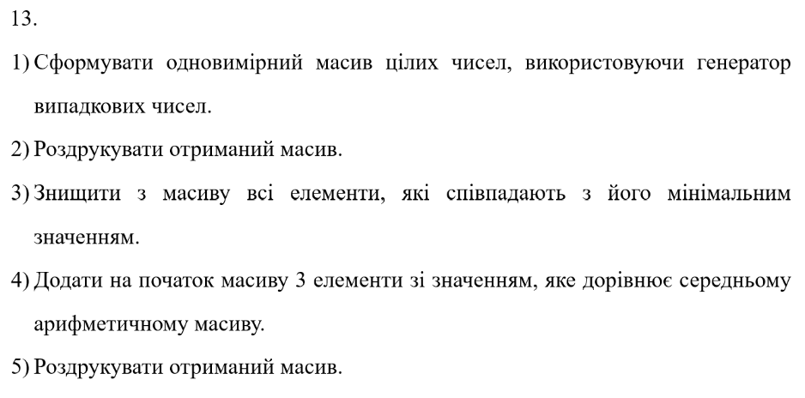
Рисунок 1. Умови завдання 1, варіант 13 лабораторної роботи 4

Завдання №4 Lab# programming: Lab 5
- Варіант: 13
- Деталі завдання:
Використовуючи функції, розв’язати зазначене у варіанті завдання. Масив
повинен передаватися у функцію як параметр.

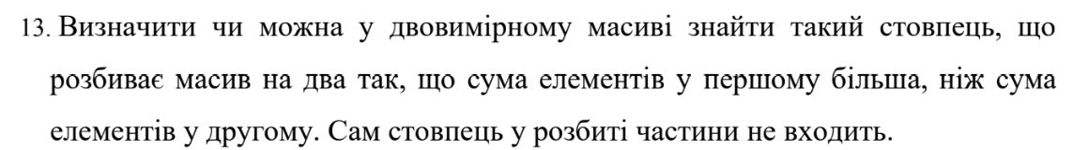
Рисунок 2. Умови завдання 1, варіант 13 лабораторної роботи 5

Завдання №5 Lab# programming: Algotester Lab 2
- Варіант: 3
- Деталі завдання:
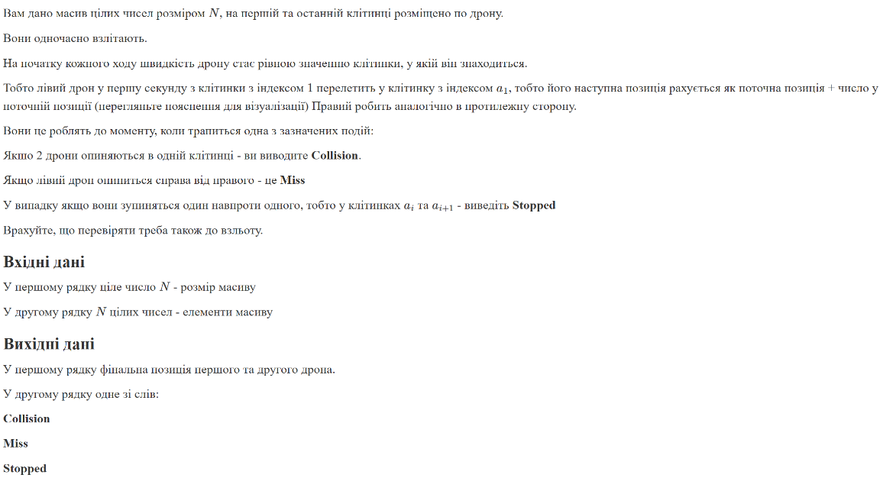
Рисунок 3. Умови завдання Lab 2v3
Завдання №6 Lab# programming: Algotester Lab 3
- Варіант: 1
- Деталі завдання:
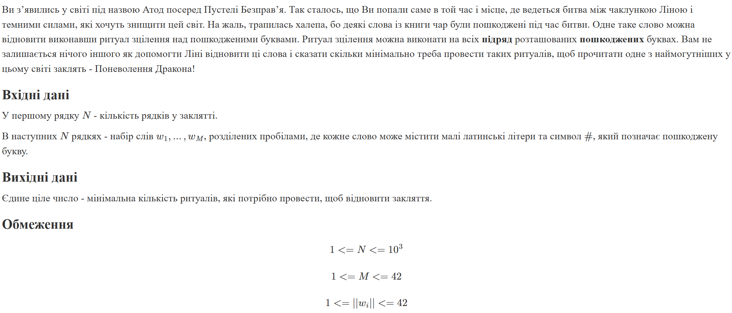
Рисунок 4. Умови завдання Lab 3v1

Завдання №7 Practice# programming: Class Practice Task
- Деталі завдання:
Реалізувати програму – Редактор монохромного зображення. Ви пишете простий редактор зображень у відтінках сірого. Зображення задається прямокутною таблицею чисел від 0 до 9, де 0 це чорний піксель, а 9 найсвітліший. Програма показує таку таблицю як малюнок із символів і дозволяє застосовувати до неї перетворення.
Розміри зображення заздалегідь невідомі: їх задає користувач під час роботи. Тому памʼять під зображення виділяється динамічно, а після повороту на девʼяносто градусів висота і ширина міняються місцями, і масив доводиться виділяти заново.
Обмеження: сторонні бібліотеки використовувати заборонено. Ввід і вивід лише через cin та cout.

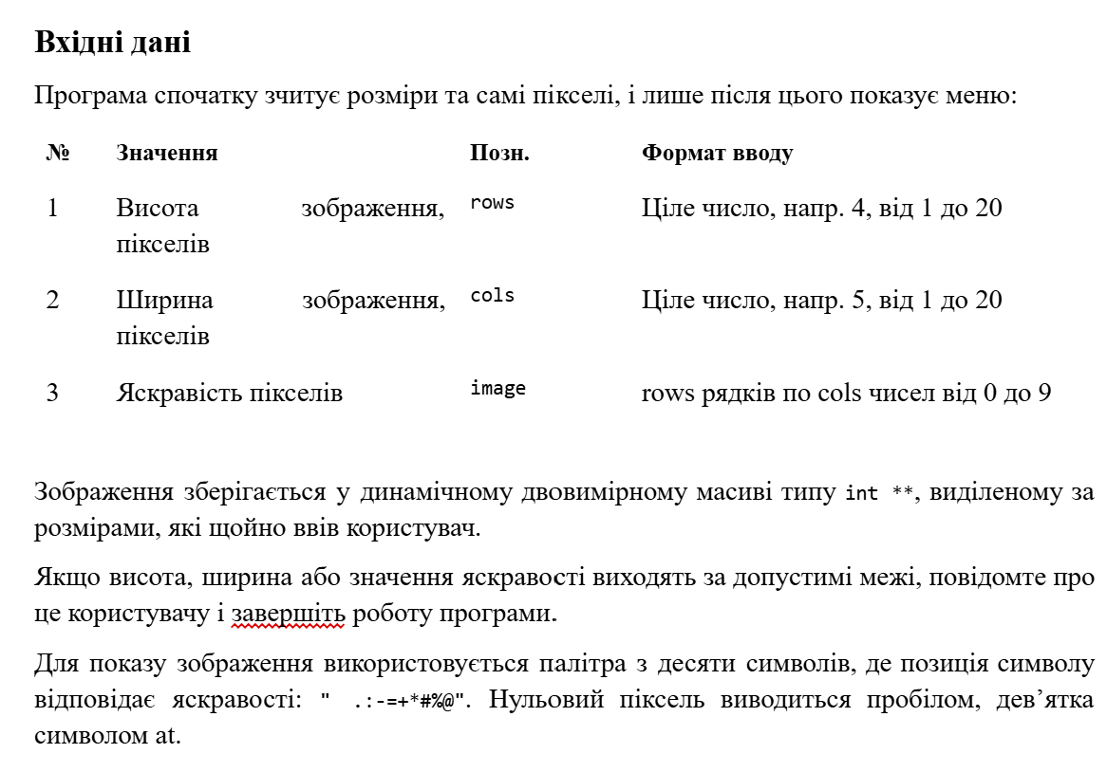
Рисунок 5. Умови завдання " Редактор монохромного зображення". Частина 1
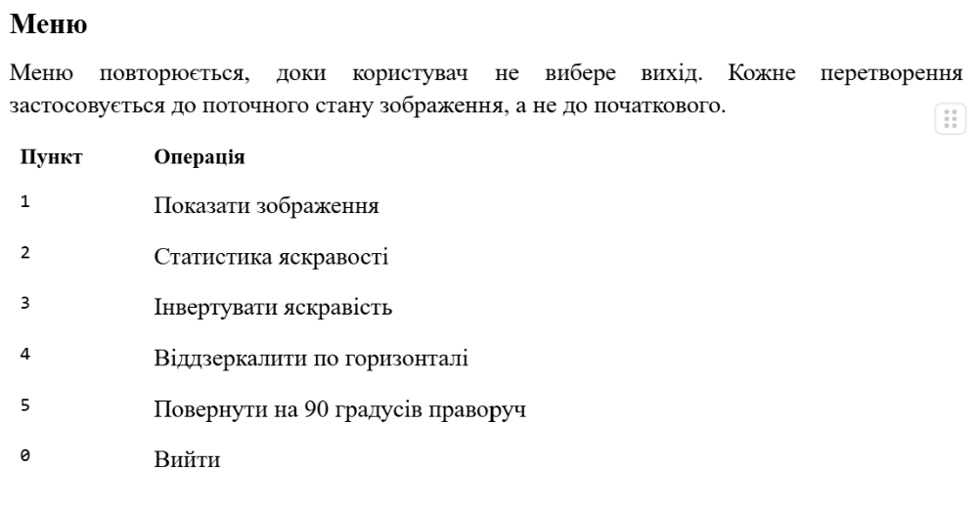
Рисунок 6.Умови завдання " Редактор монохромного зображення". Частина 2
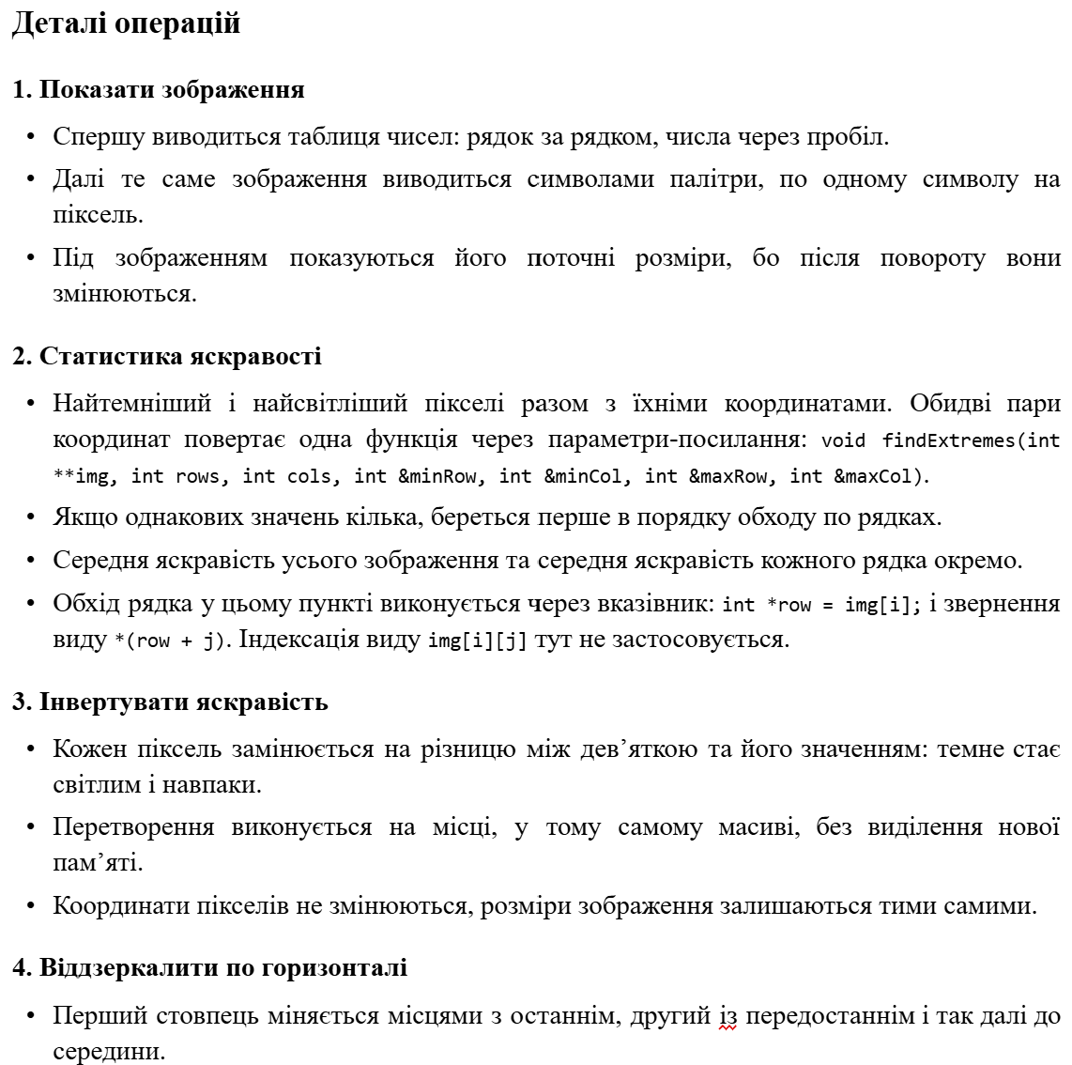
Рисунок 7. Редактор монохромного зображення". Частина 3
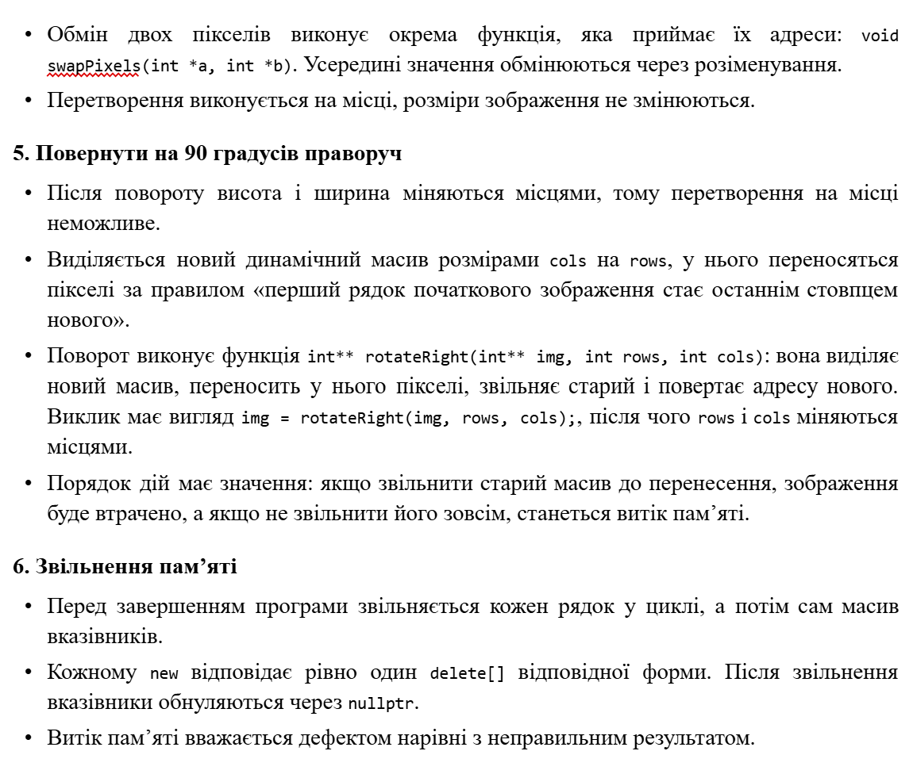
Рисунок 8. Редактор монохромного зображення. Частина 4

- Важливі деталі для врахування в імплементації програми:
- new / delete[]: памʼять під зображення виділяти динамічно за розмірами, які ввів користувач, і перед виходом повністю звільняти: спершу кожен рядок, потім масив вказівників.
- Вкладені цикли: обходити двовимірний масив для виводу, статистики й перетворень; для повороту обхід зі зміною порядку індексів.
- Вказівники: у статистиці обходити рядок через *(row + j), а обмін пікселів робити функцією swapPixels(int *a, int *b).
- Параметри-посилання: координати найтемнішого й найсвітлішого пікселів повертати однією функцією findExtremes.
- Функції: кожен пункт меню окремою функцією, зображення передається в неї вказівником разом із розмірами.
- Поворот без витоків: у rotateRight спершу перенести пікселі в новий масив і лише потім звільнити старий; перед виходом із програми звільнені вказівники обнулити через nullptr.
- do while: після кожної операції повертати користувача в меню і працювати, доки він не вибере вихід.
- Блок-схема: обовʼязкова
- Валідація: перевіряти всі вхідні дані, зокрема неправильний пункт меню та нечислові символи, правила визначити самостійно на основі попередніх задач.
Завдання №8 Practice# programming: Self Practice Task «Сортування»
- Деталі завдання:
Виконати задачу з архіву Algotester для практики.

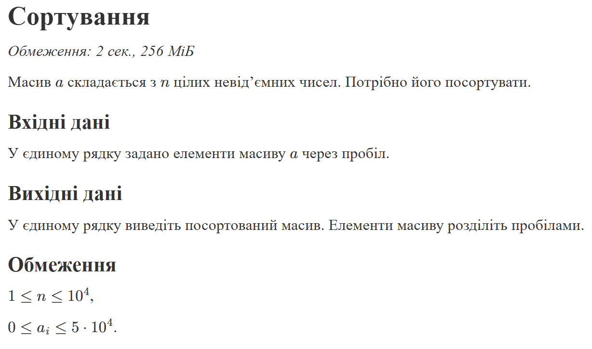
Рисунок 9. Умови задачі " Сортування "

Завдання №9 Practice# programming: Self Practice Task « Повторювані числа в матриці»
- Деталі завдання:
Виконати задачу з архіву Algotester для практики.

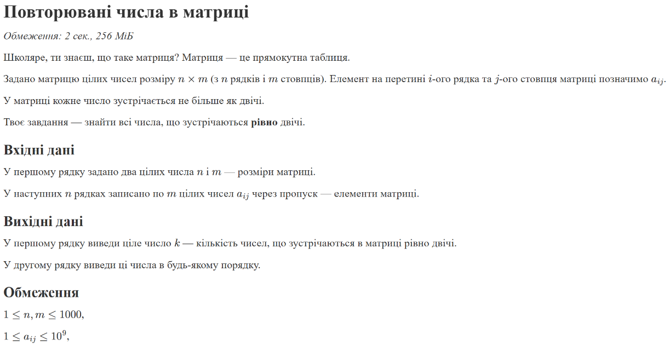
Рисунок 10. Умови задачі " Повторювані числа в матриці "

Завдання №9 Result Documentation Report and Outcomes Placement Activities (Docs and Programs on GitHub)
- Деталі завдання:
Оформити звіт до виконання епіку 3, закомітити всі файли програм та звіт згідно вимог.
Завдання №10 Results Evaluation and Release
- Деталі завдання:
Провести оцінку результатів, надати рев’юерам на затвердження та оформити pull request.

2. Дизайн та планована оцінка часу виконання завдань:
Програма №1 Редактор монохромного зображення
- Блок-схема:

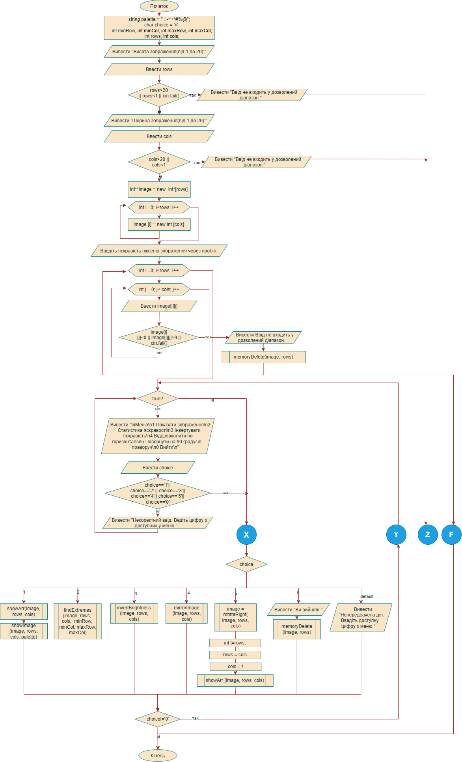
Рисунок 12. Блок-схема до задачі " Редактор монохромного зображення ". Частина 1
Рисунок 13. Блок-схема до задачі " Редактор монохромного зображення ". Частина 2
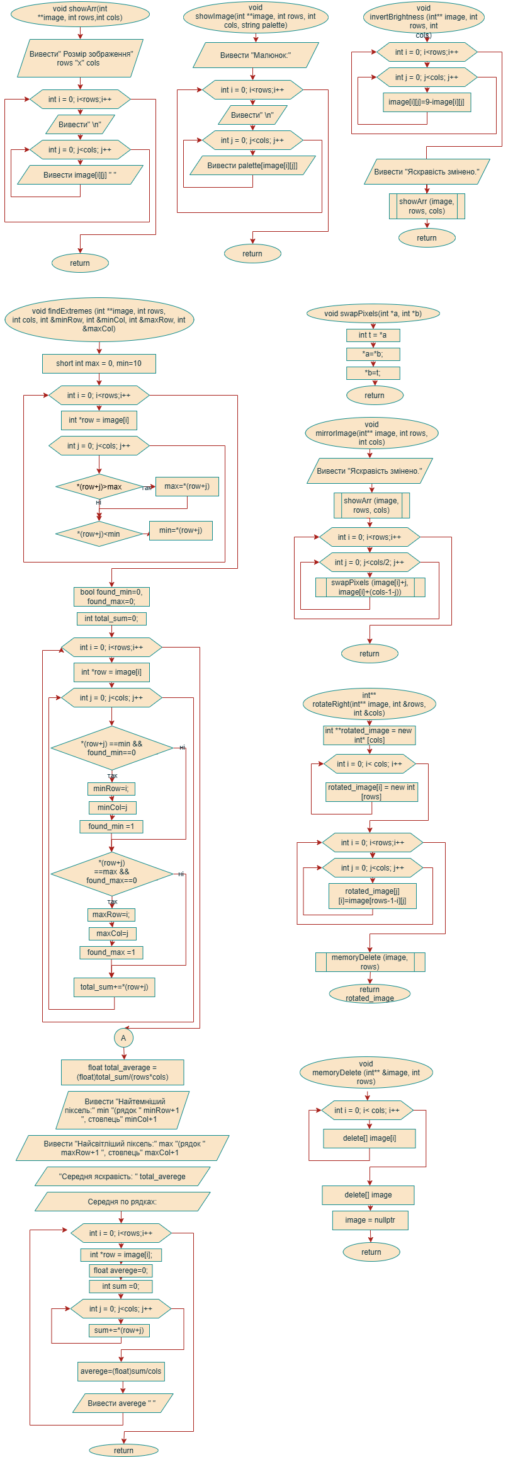
Рисунок 14. Блок-схема до задачі " Редактор монохромного зображення ". Частина 3

Рисунок 15. Блок-схема до задачі " Редактор монохромного зображення ". Частина 4

- Планований час на реалізацію: 3 години
- Важливі деталі для врахування в імплементації:
- new / delete[]: памʼять під зображення виділяти динамічно за розмірами, які ввів користувач, і перед виходом повністю звільняти: спершу кожен рядок, потім масив вказівників.
- Вкладені цикли: обходити двовимірний масив для виводу, статистики й перетворень; для повороту обхід зі зміною порядку індексів.
- Вказівники: у статистиці обходити рядок через *(row + j), а обмін пікселів робити функцією swapPixels(int *a, int *b).
- Параметри-посилання: координати найтемнішого й найсвітлішого пікселів повертати однією функцією findExtremes.
- Функції: кожен пункт меню окремою функцією, зображення передається в неї вказівником разом із розмірами.
- Поворот без витоків: у rotateRight спершу перенести пікселі в новий масив і лише потім звільнити старий; перед виходом із програми звільнені вказівники обнулити через nullptr.
- do while: після кожної операції повертати користувача в меню і працювати, доки він не вибере вихід.
- Блок-схема: обовʼязкова
- Валідація: перевіряти всі вхідні дані, зокрема неправильний пункт меню та нечислові символи, правила визначити самостійно на основі попередніх задач.

Програма №2 Lab 4
- Планований час на реалізацію: 40 хвилин

Програма №3 Lab 5
- Планований час на реалізацію: 40 хвилин

Програма №4 Lab 2v3
- Планований час на реалізацію: 40 хвилин

Програма №4 Lab 3v1
- Планований час на реалізацію: 30 хвилин

Програма №5- 6 «Сортування», «Повторювані числа в матриці»
- Планований час на реалізацію: 1 година

3. Код програм з посиланням на зовнішні ресурси:
Завдання №3 Lab# programming: Lab 4

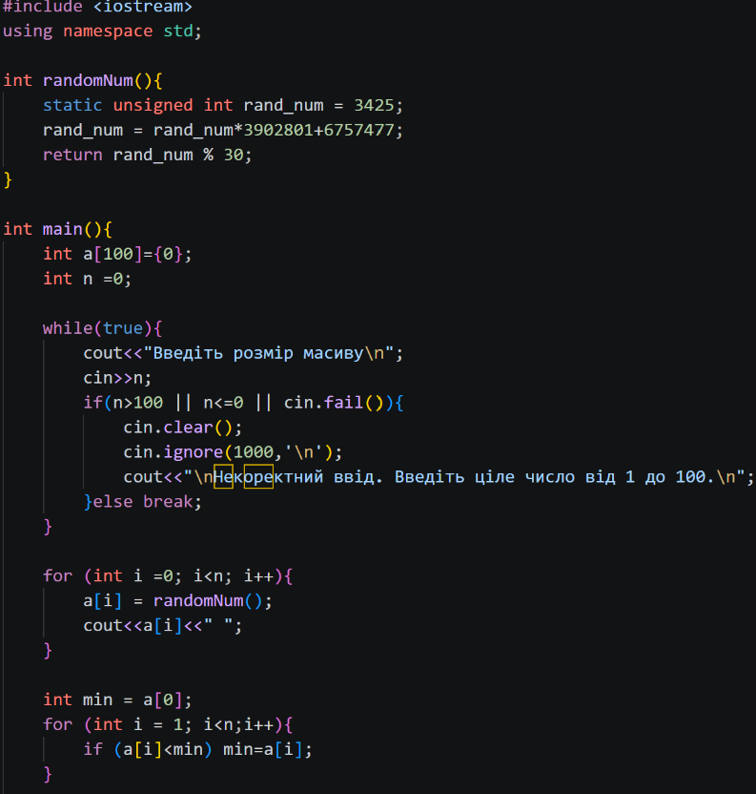
Рисунок 16. Код до задачі 1, варіанту 13, лаб. роботи 4. Частина 1

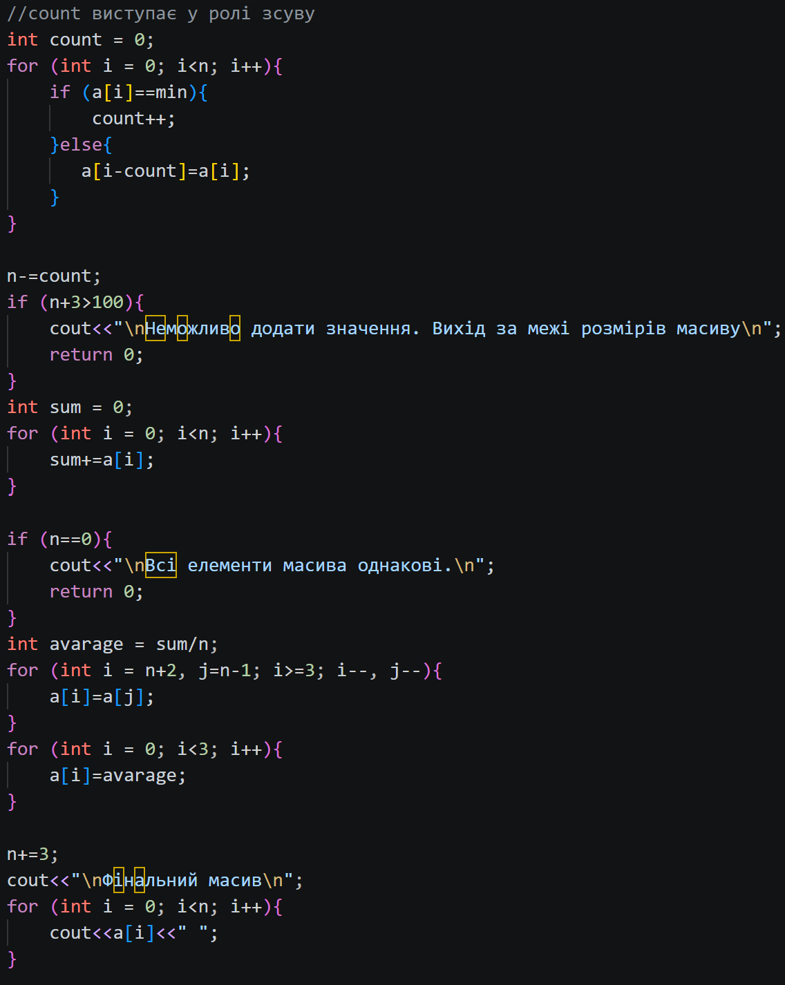
Рисунок 17. Код до задачі 1, варіанту 13, лаб. роботи 4. Частина 2
Посилання на файл коду в пулреквесті: https://github.com/artificial-intelligence-department/ai_programming_playground_2026/pull/496/changes#diff-94d1dc496d0de9d14c17ce3ccc06f12797dfaa228e413291f4a226e7ba9786c2
Завдання №4 Lab# programming: Lab 5

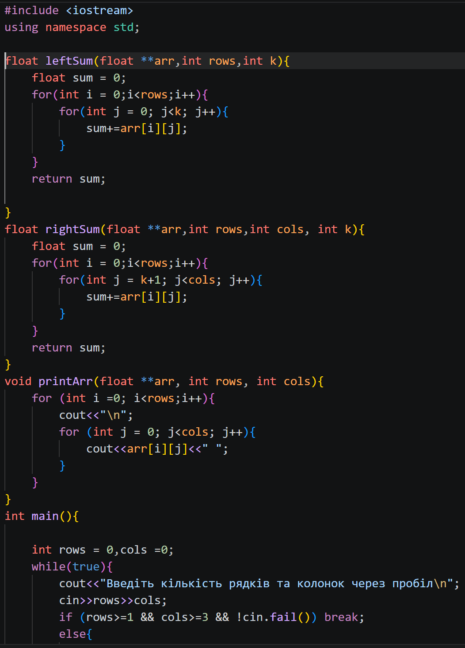
Рисунок 18. Код до задачі 1, варіант 13, лаб. робота 5.Частина 1
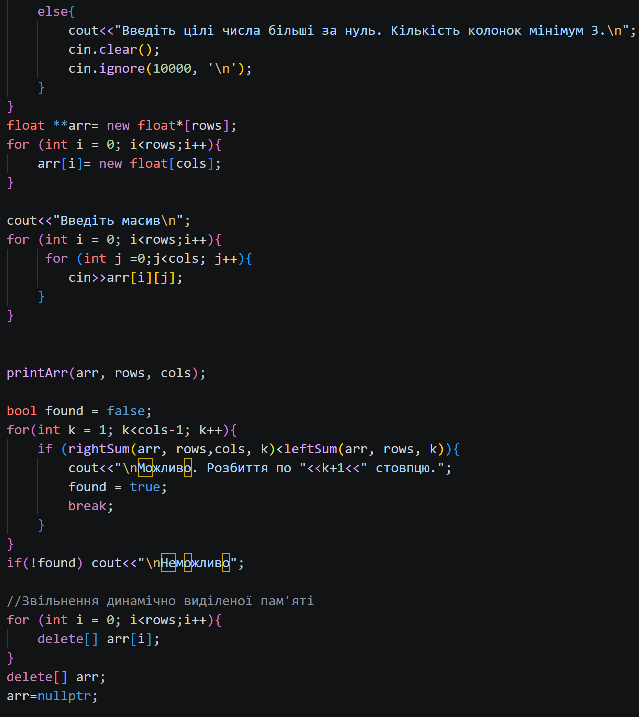
Рисунок 19. Код до задачі 1, варіант 13, лаб. робота 5.Частина 2
Посилання на файл коду в пулреквесті: https://github.com/artificial-intelligence-department/ai_programming_playground_2026/pull/496/changes#diff-3ac1c6c979f6c72a492330aca24117e4dbfb9f64b321c5965fbae84c2dfe20c6
Завдання №5 Lab 2v3
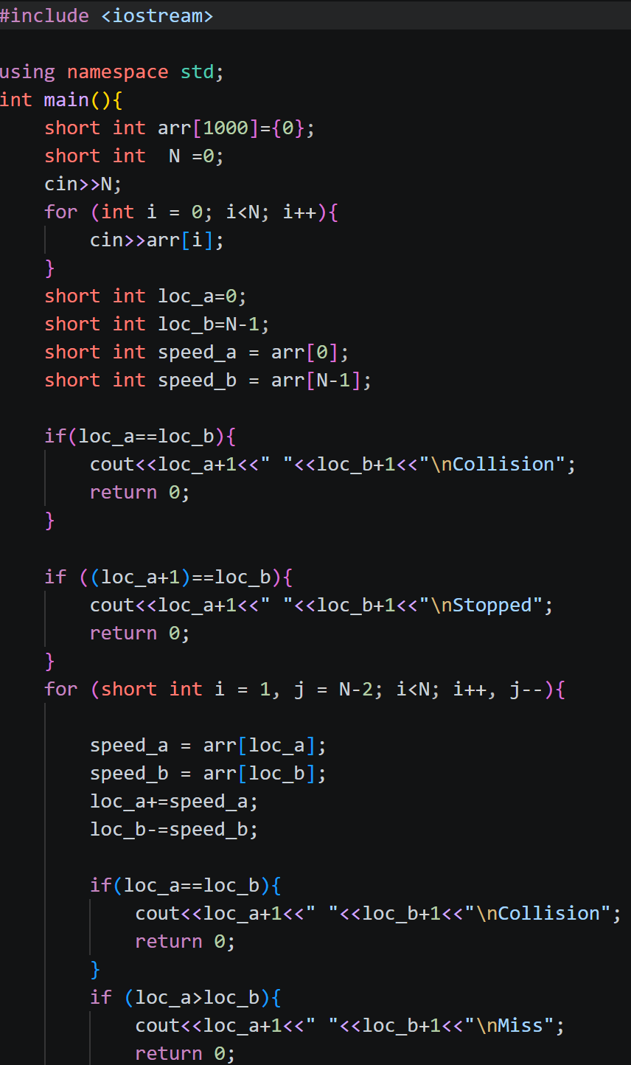
Рисунок 20. Код до задачі Lab 2v3.Частина 1
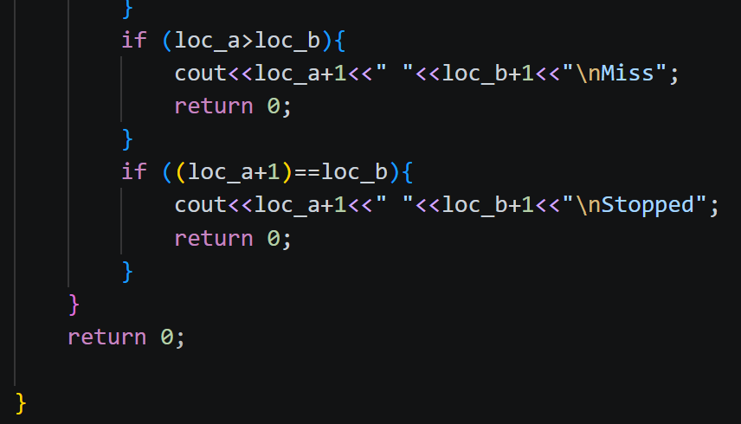
Рисунок 21. Код до задачі Lab 2v3. Частина 2
Посилання на файл коду в пулреквесті: https://github.com/artificial-intelligence-department/ai_programming_playground_2026/pull/496/changes#diff-5956539b297994f8e370f90b28a943d3056d7c32d0ec515ccf057fdc0bf13e67
Завдання №6 Lab 3v1
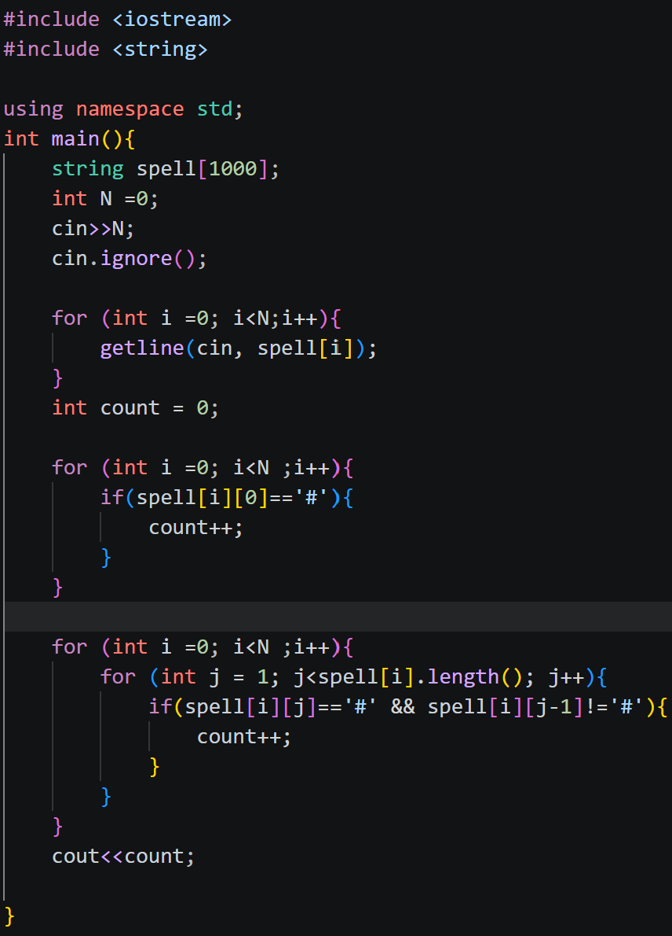
Рисунок 22. Код до задачі Lab 3v1
Посилання на файл коду в пулреквесті: https://github.com/artificial-intelligence-department/ai_programming_playground_2026/pull/496/changes#diff-fc3a4e8e0585eba5c1a647a61674fb6de66348cdd695d7180ff91d1380bb239d
Завдання №7 Practice# programming: Class Practice Task
#include <iostream>
#include <string>
using namespace std;

void showArr(int** image, int rows,int cols);
void showImage(int** image, int rows,int cols, string palette);
void findExtremes(int **image, int rows, int cols, int &minRow, int &minCol, int &maxRow, int &maxCol);
void invertBrightness(int** image, int rows, int cols);
void swapPixels(int *a, int *b);
void mirrorImage(int** image, int rows, int cols);
int** rotateRight( int** image, int &rows, int &cols);
void memoryDelete(int** &image, int rows);

int main(){

string palette = " .:-=+*#%@";
char choice = 'n';
int minRow, minCol, maxRow, maxCol;
int rows, cols;
cout<<"Висота зображення(від 1 до 20):\n";
cin>>rows;
if (rows>20 || rows<1 || cin.fail()){
cout<<"Ввід не входить у дозволений діапазон.\n";
return 0;
}
cout<<"Ширина зображення(від 1 до 20):\n";
cin>>cols;
if (cols>20 || cols<1 || cin.fail()){
cout<<"Ввід не входить у дозволений діапазон.\n";
return 0;
}
int**image = new int*[rows];
for (int i =0; i<rows; i++){
image [i] = new int [cols];
}

cout<<"\nВведіть яскравість пікселів зображення через пробіл. \n";
for (int i = 0; i< rows; i++){
for (int j = 0; j< cols; j++){
cin>>image[i][j];
if (image[i][j]<0 || image[i][j]>9 || cin.fail()){
cout<<"Ввід не входить у дозволений діапазон.\n";
memoryDelete(image, rows);
return 0;
}
}
}
do{
while(true){
cout<<"\nМеню\n1 Показати зображення\n2 Статистика яскравості\n3 Інвертувати яскравість\n4 Віддзеркалити по горизонталі\n5 Повернути на 90 градусів праворуч\n0 Вийти\n";
cin>>choice;
if (choice=='1'||choice=='2'||choice=='3'||choice=='4'||choice=='5'||choice=='0')break;
cout<<"Некоректний ввід. Ведіть цифру з доступних у меню.\n";
}

switch(choice){
case '1':
showArr(image, rows, cols);
showImage(image, rows, cols, palette);
break;
case '2':
findExtremes(image, rows, cols, minRow, minCol, maxRow, maxCol);
break;
case '3':
invertBrightness(image, rows, cols);
break;
case '4':
mirrorImage(image, rows, cols);
break;
case '5':{
image = rotateRight( image, rows, cols);
int t=rows;
rows = cols;
cols = t;
showArr(image, rows, cols);
break;
}
case '0':
cout<<"Ви вийшли. \n";
memoryDelete(image, rows);
break;
default:
cout<<"Непередбачена дія. Введіть доступну цифру з меню.\n";
break;
}

}while(choice!='0');

return 0;
}

void showArr(int **image, int rows,int cols){

cout<<"\nРозмір зображення "<<rows<<" х "<<cols;
for (int i = 0; i<rows;i++){
cout<<"\n";
for (int j = 0; j<cols; j++){
cout<<image[i][j]<<" ";
}
}

}

void showImage(int **image, int rows,int cols, string palette){
cout<<"\nМалюнок:";
for (int i = 0; i < rows; i++){
cout<<"\n";
for (int j = 0; j<cols; j++){
cout<<palette[image[i][j]];
}
}
}

void findExtremes(int **image, int rows, int cols, int &minRow, int &minCol, int &maxRow, int &maxCol){
short int max = 0, min=10;
for (int i = 0; i<rows; i++){
int *row = image[i];
for (int j = 0; j<cols; j++){
if (*(row+j)>max) max=*(row+j);
if (*(row+j)<min) min=*(row+j);
}
}
bool found_min=0, found_max=0;
int total_sum=0;
for (int i = 0; i<rows; i++){
int *row = image[i];
for (int j = 0; j< cols; j++){
if(*(row+j)==min && found_min==0){
minRow=i;
minCol=j;
found_min =1;
}
if(*(row+j)==max && found_max==0){
maxRow=i;
maxCol=j;
found_max=1;
}
total_sum+=*(row+j);
}
}

float total_average = (float)total_sum/(rows*cols);
cout<<"Найтемніший піксель: "<<min<<" (рядок "<<minRow+1<< ", стовпець "<<minCol+1<<" )"<<endl;
cout<<"Найсвітліший піксель: "<<max<<" (рядок "<<maxRow+1<< ", стовпець "<<maxCol+1<<" )"<<endl;
cout<<"Середня яскравість: "<<total_average<<endl;
cout<<"Середня по рядках: ";
for (int i = 0; i<rows; i++){
int *row = image[i];
float averege=0;
int sum =0;
for (int j=0; j<cols; j++){
sum+=*(row+j);
}
averege=(float)sum/cols;
cout<<averege<<" ";
}

}

void invertBrightness(int** image, int rows, int cols){
for(int i = 0; i<rows; i++){
for (int j = 0; j<cols; j++){
image[i][j]=9-image[i][j];
}
}
cout<<"Яскравість змінено.\n";
showArr(image,rows,cols);
}

void swapPixels(int *a, int *b){
int t = *a;
*a=*b;
*b=t;
}

void mirrorImage(int** image, int rows, int cols){
cout<<"Зображення віддзеркалено. \n"<<"Початкове зображення: \n";
showArr(image, rows, cols);
for (int i =0;i<rows; i++){
for(int j=0; j<cols/2; j++){
swapPixels(image[i]+j,image[i]+(cols-1-j));
}
}
cout<<"\nРезультат: \n";
showArr(image, rows, cols);
}

int** rotateRight(int** image, int &rows, int &cols){
int **rotated_image = new int* [cols];
for (int i = 0; i< cols; i++){
rotated_image[i] = new int [rows];
}
for (int i = 0; i<rows; i++){
for (int j = 0; j< cols; j++){
rotated_image[j][i]=image[rows-1-i][j];
}
}
memoryDelete(image, rows);

return rotated_image;
}

void memoryDelete(int** &image, int rows){
for (int i = 0; i< rows; i++){
delete[] image[i];
}
delete[] image;
image = nullptr;
}

Code #1. Код до задачі «Редактор монохромного зображення»

Посилання на файл коду в пулреквесті: https://github.com/artificial-intelligence-department/ai_programming_playground_2026/pull/496/changes#diff-1d5e323804b0001ce092b96a2acc18eabafeab97c8ee5b47a18623ce4212b9c1

Завдання №8 Practice# programming: Self Practice Task «Сортування»
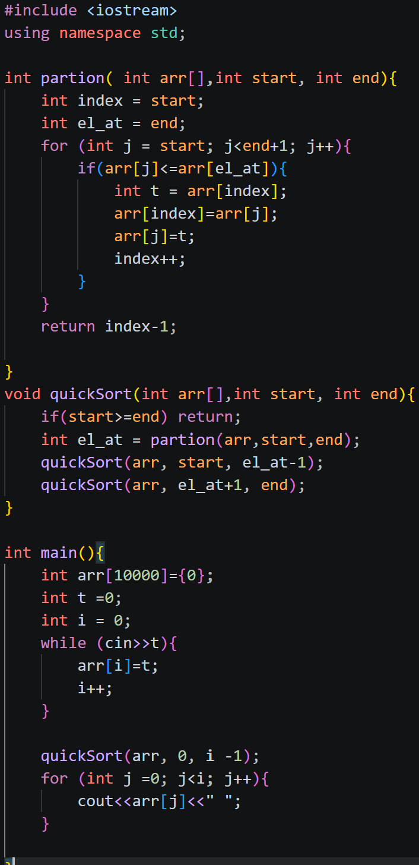
Рисунок 23. Код до задачі "Сортування"
Посилання на файл коду в пулреквесті: https://github.com/artificial-intelligence-department/ai_programming_playground_2026/pull/496/changes#diff-430d03893a0bd508e12c21f210da42b1f7fcb75925a9985dc2becf67f7aa1c1c
Завдання №9 Practice# programming: Self Practice Task « Повторювані числа в матриці»
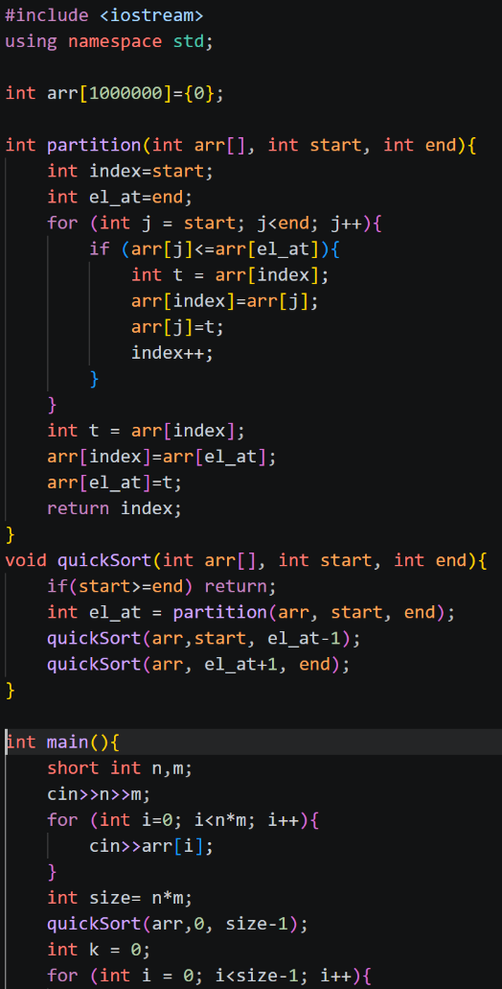
Рисунок 24. Код до задачі " Повторювані числа в матриці". Частина 1
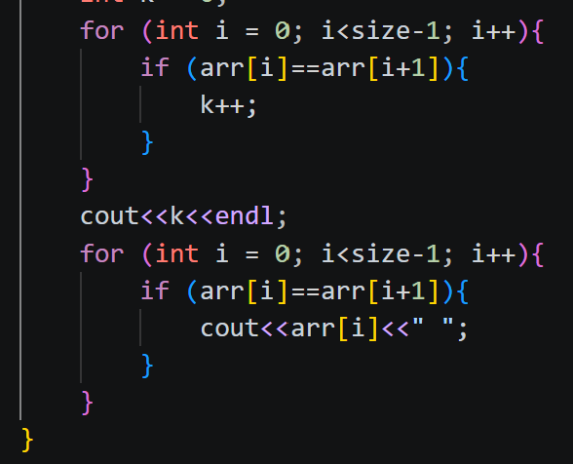
Рисунок 25. Код до задачі " Повторювані числа в матриці". Частина 2
Посилання на файл коду в пулреквесті: https://github.com/artificial-intelligence-department/ai_programming_playground_2026/pull/496/changes#diff-56a05d65de823df0fe055ab74de3b20a65be965ad75812af469a5007da7d01b7

4. Результати виконання завдань, тестування та фактично затрачений час:
Завдання №3Lab# programming: Lab 4
Рисунок 26. Результати виконання програми Lab 4 варіант 13
Час затрачений на виконання завдання: 30 хвилин

Завдання №4 Lab# programming: Lab 5
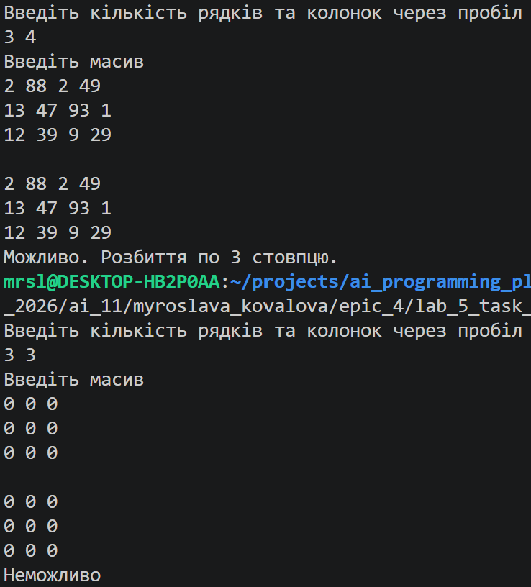
Рисунок 27. Результати виконання програми Lab 5 варіант 13
Час затрачений на виконання завдання: 40 хвилин
Завдання №5 Lab# programming: Algotester Lab 2
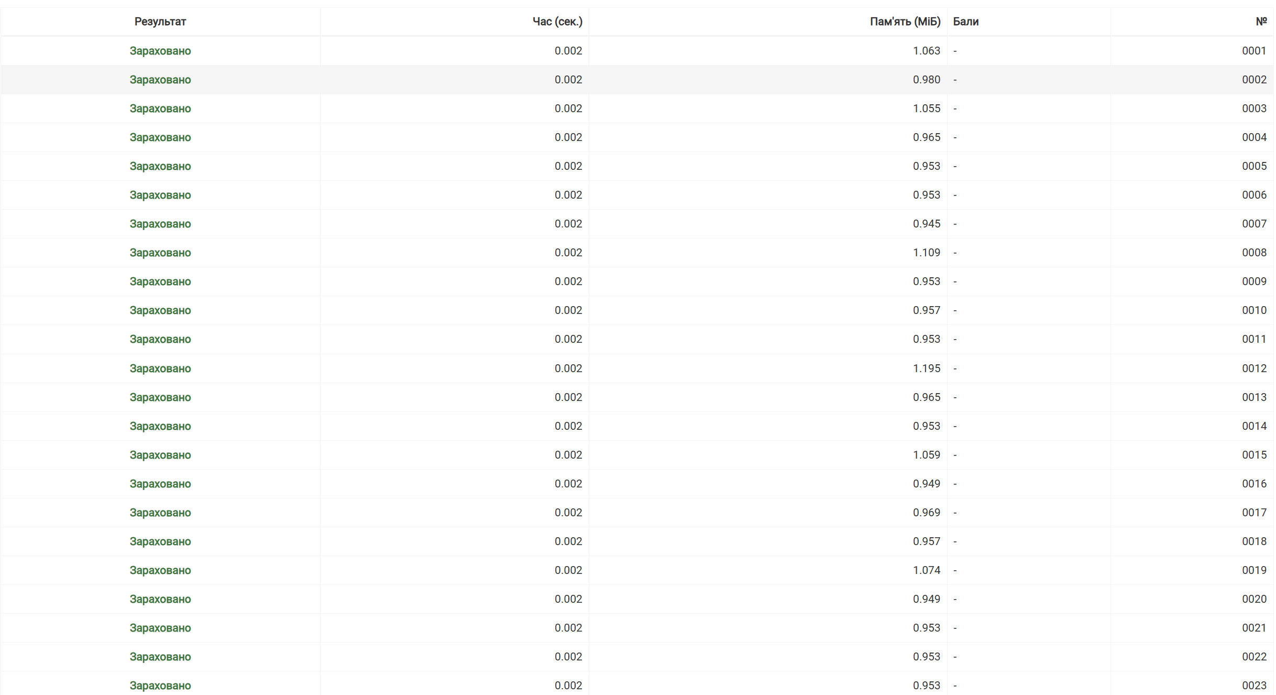Рисунок 28. Результати тестування на Algotester
Час затрачений на виконання завдання: 40 хвилин
Завдання №6 Lab# programming: Algotester Lab 3
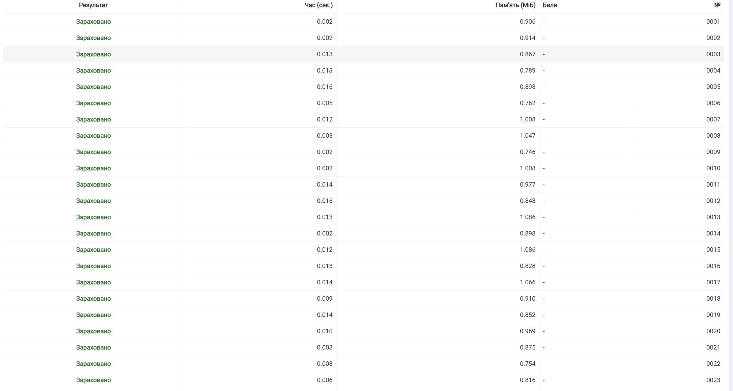
Рисунок 29. Результати тестування на Algotester
Час затрачений на виконання завдання: 30 хвилин

Завдання №7 Practice# programming: Class Practice Task

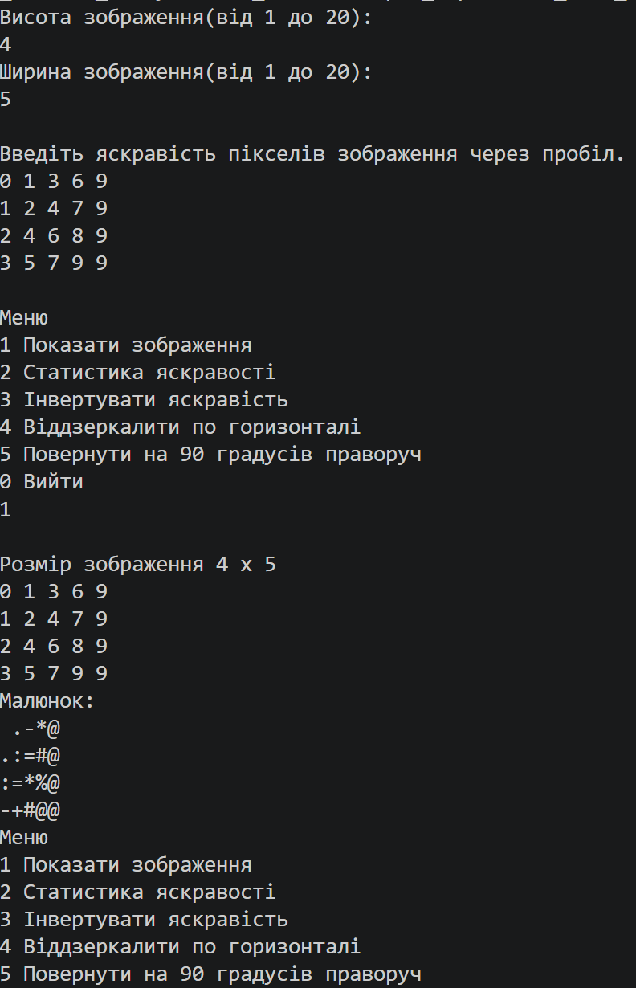
Рисунок 30. Тестування. Базовий випадок. Дія меню 1
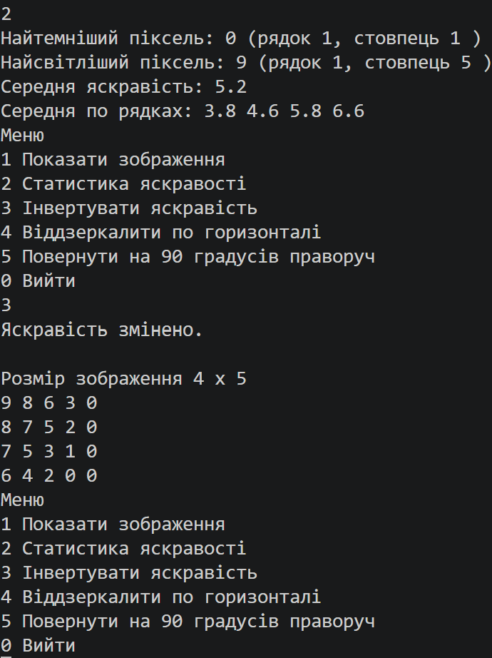
Рисунок 31. Тестування. Базовий випадок. Дія меню 2,3
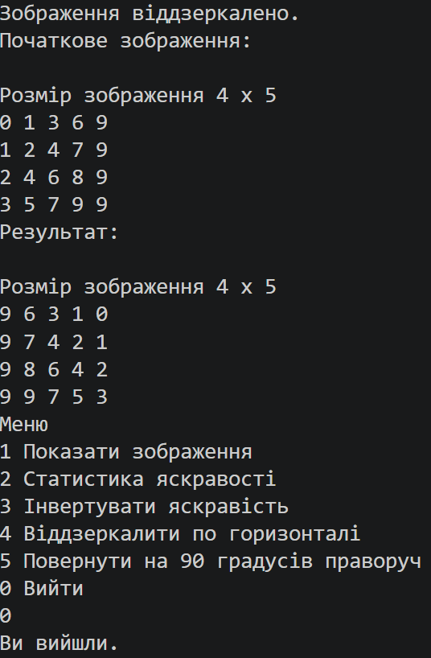
Рисунок 32. Тестування. Базовий випадок. Дія меню 4,0
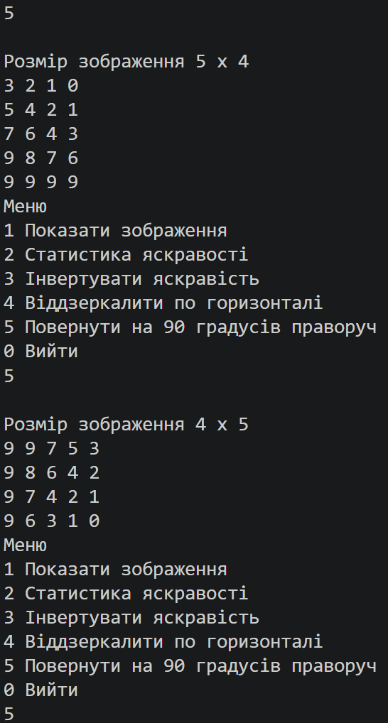
Рисунок 33. Тестування. Базовий випадок. Дія меню 5 двічі
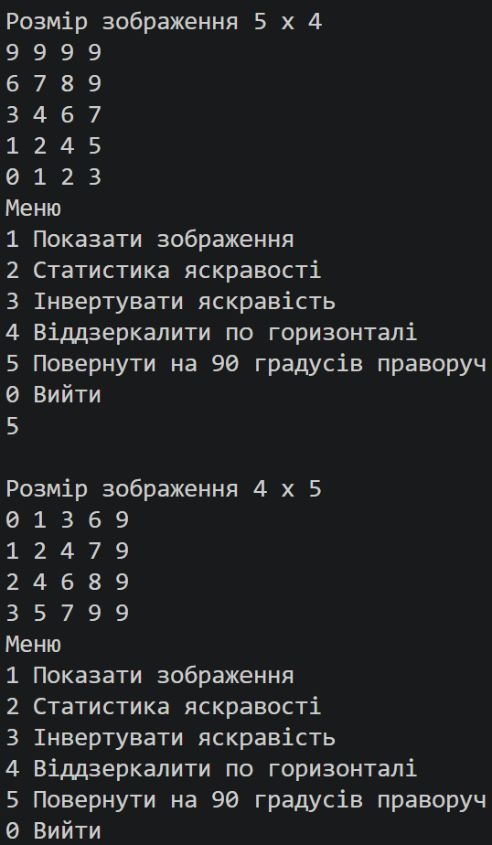
Рисунок 34. Тестування. Базовий випадок. Дія меню 5 чотири рази
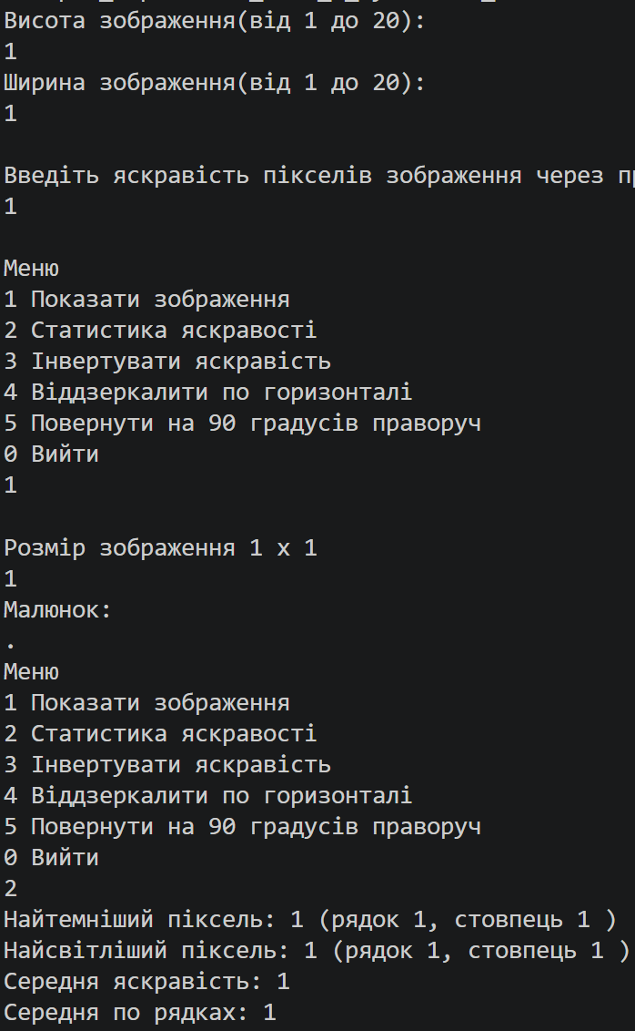
Рисунок 35. Тестування. Зображення 1х1
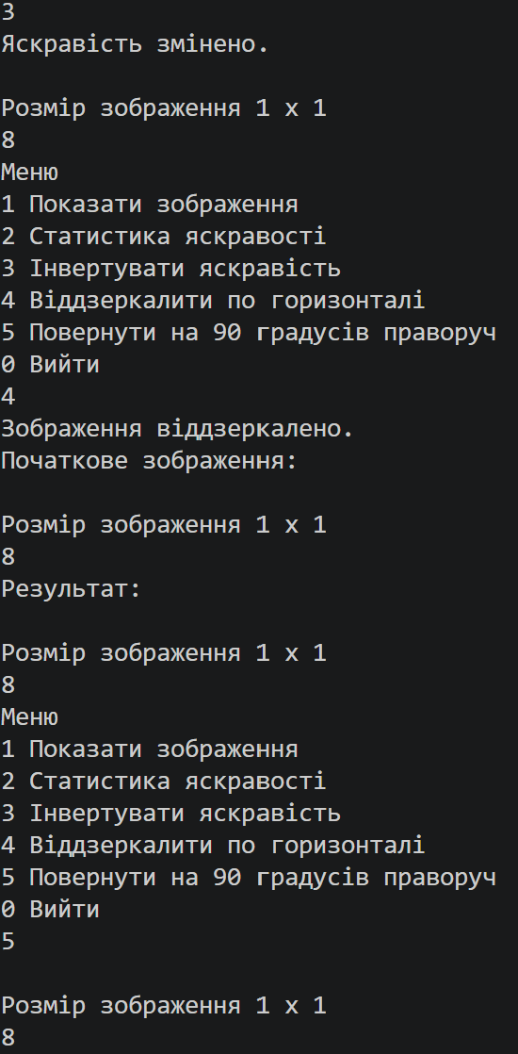
Рисунок 36. Тестування. Зображення 1х1. Дії меню 3,4,5
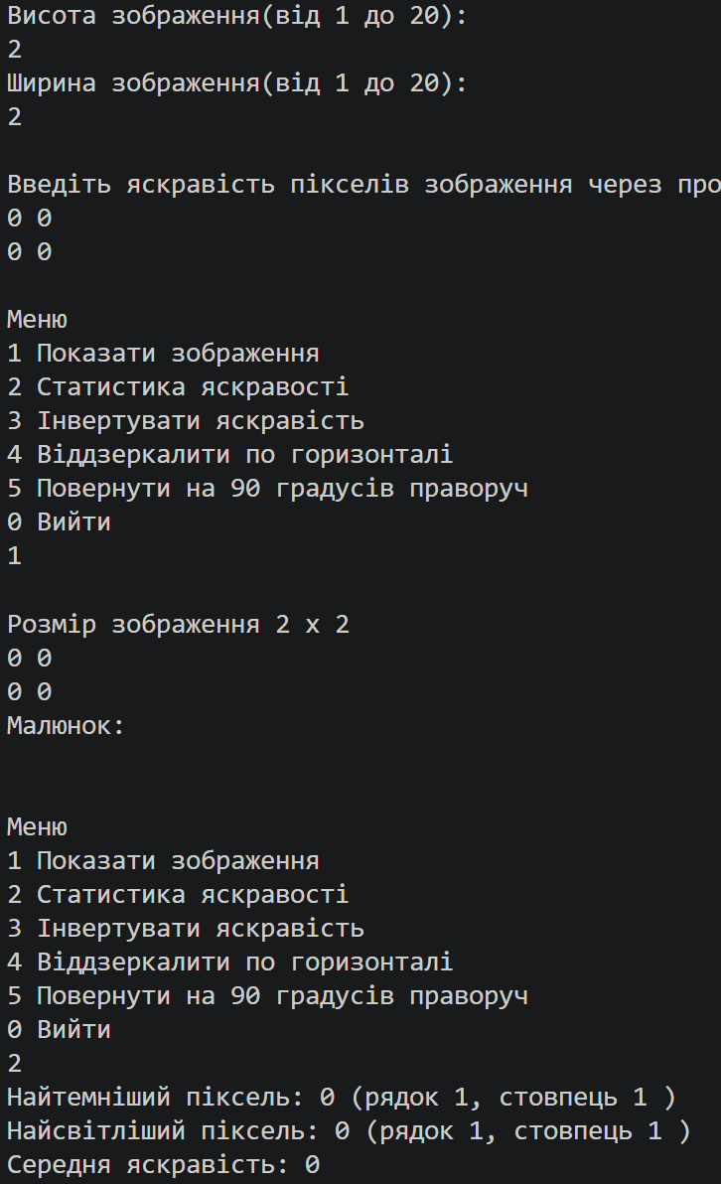
Рисунок 37. Тестування. Біле зображення

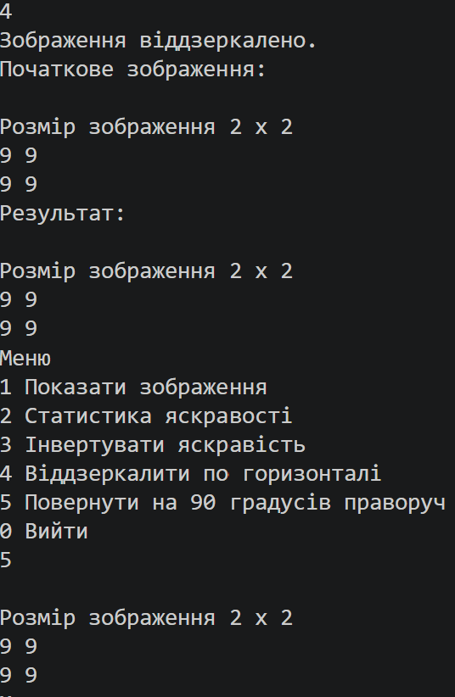
Рисунок 38. Тестування. Чорне зображення.
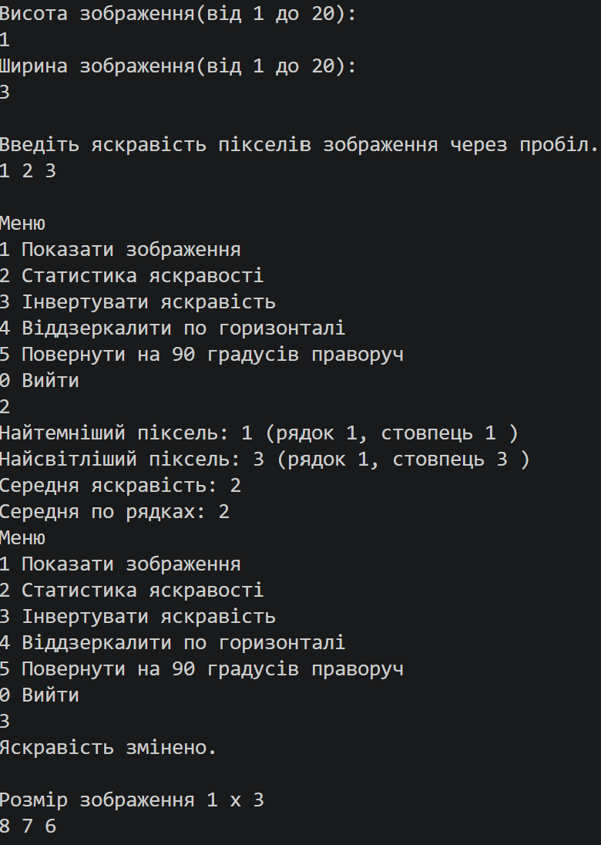
Рисунок 39. Тестування. Зображення з 1 рядка
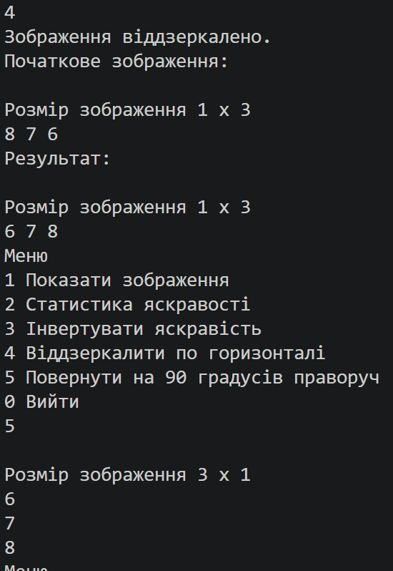
Рисунок 40. Тестування. Зображення з 1 рядка. Дія меню 4,5
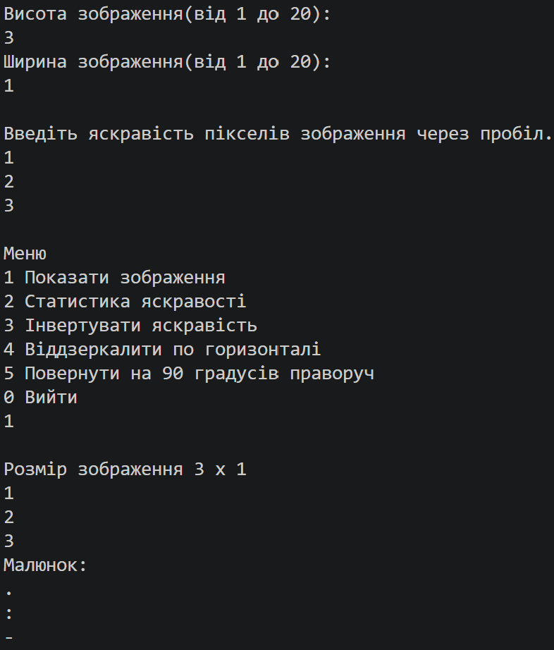
Рисунок 41. Тестування. Зображення з 1 стовпця. 5
Час затрачений на виконання завдання: 3 години

Завдання №8 Practice# programming: Self Practice Task «Сортування»
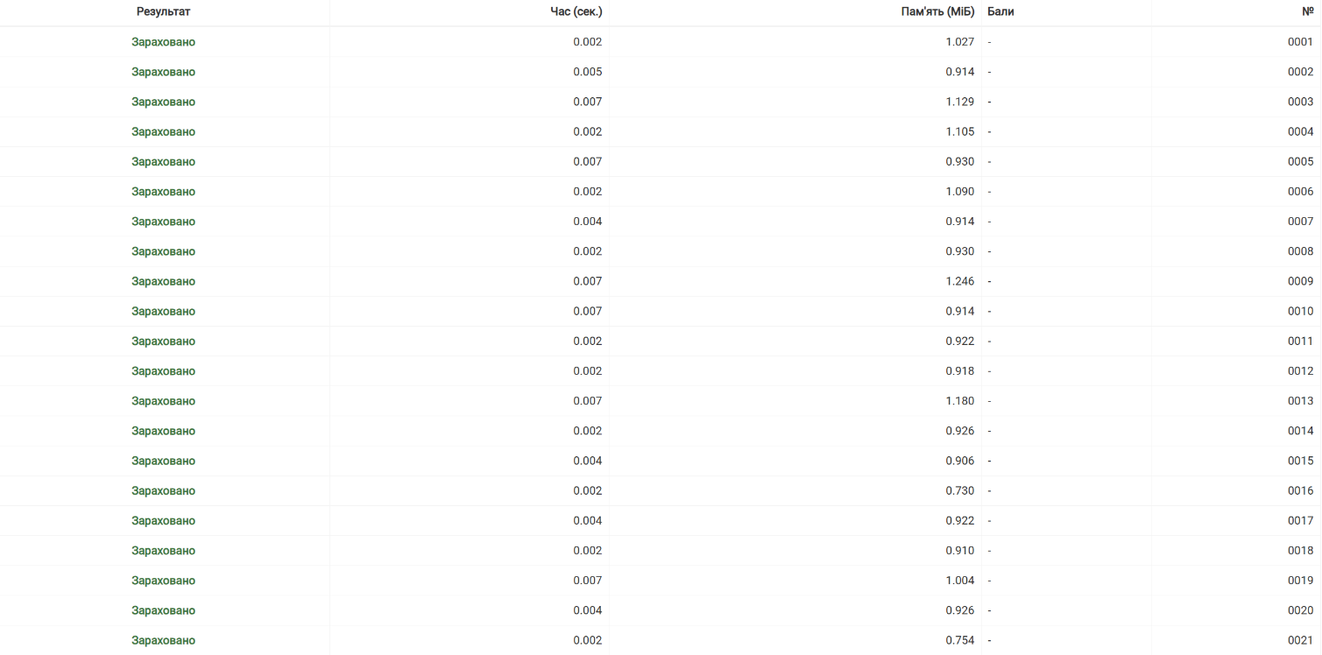
Рисунок 42. Тестування задачі "Сортування" на Algotester
Час затрачений на виконання завдання: 30 хвилин
Завдання №9 Practice# programming: Self Practice Task «Повторювані числа матриці»
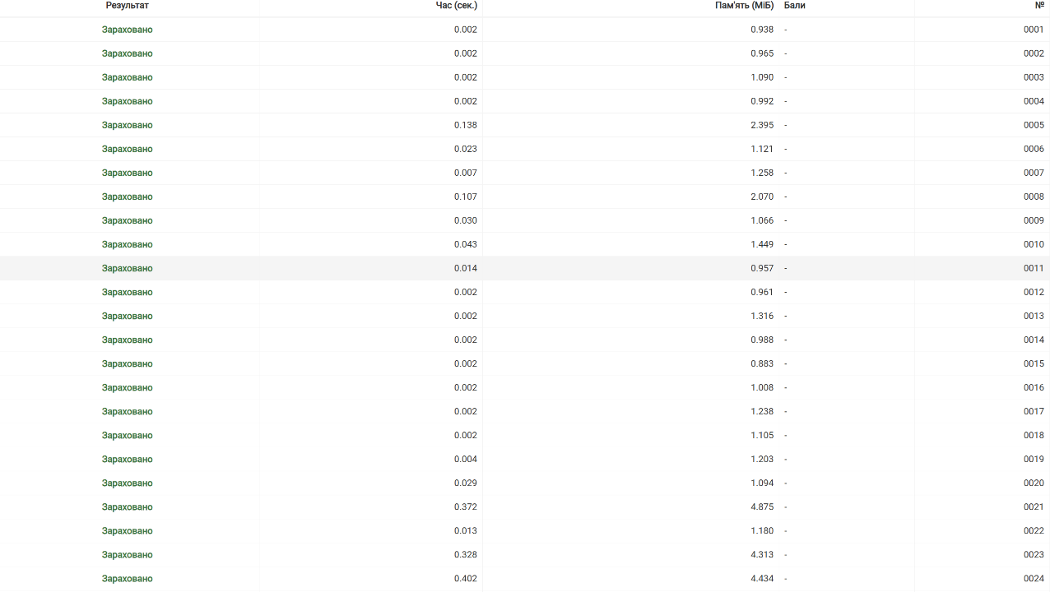
Рисунок 43. Тестування задачі "Повторювані числа матриці " на Algotester
Час затрачений на виконання завдання: 40 хвилин

5. Кооперація з командою:

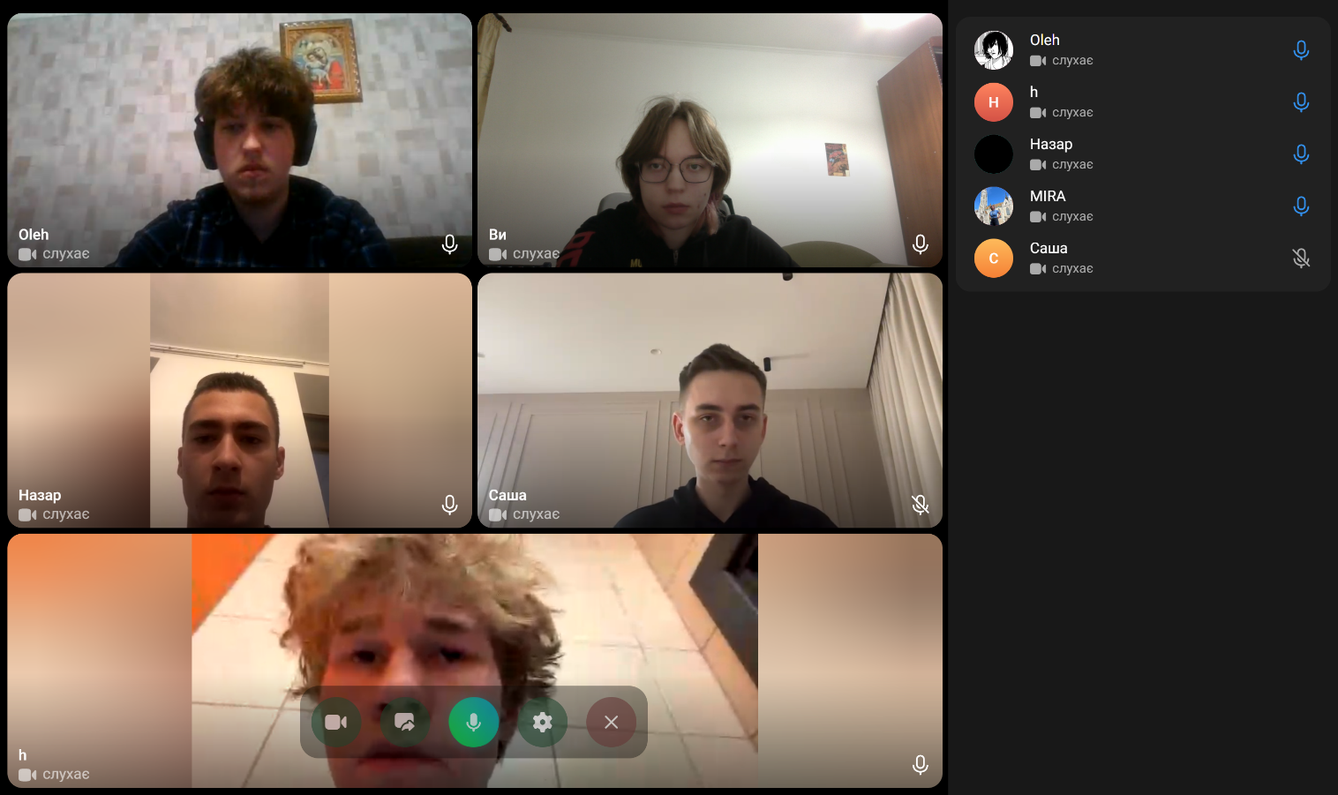
Рисунок 45. Скрін 1-ої зустрічі з командою

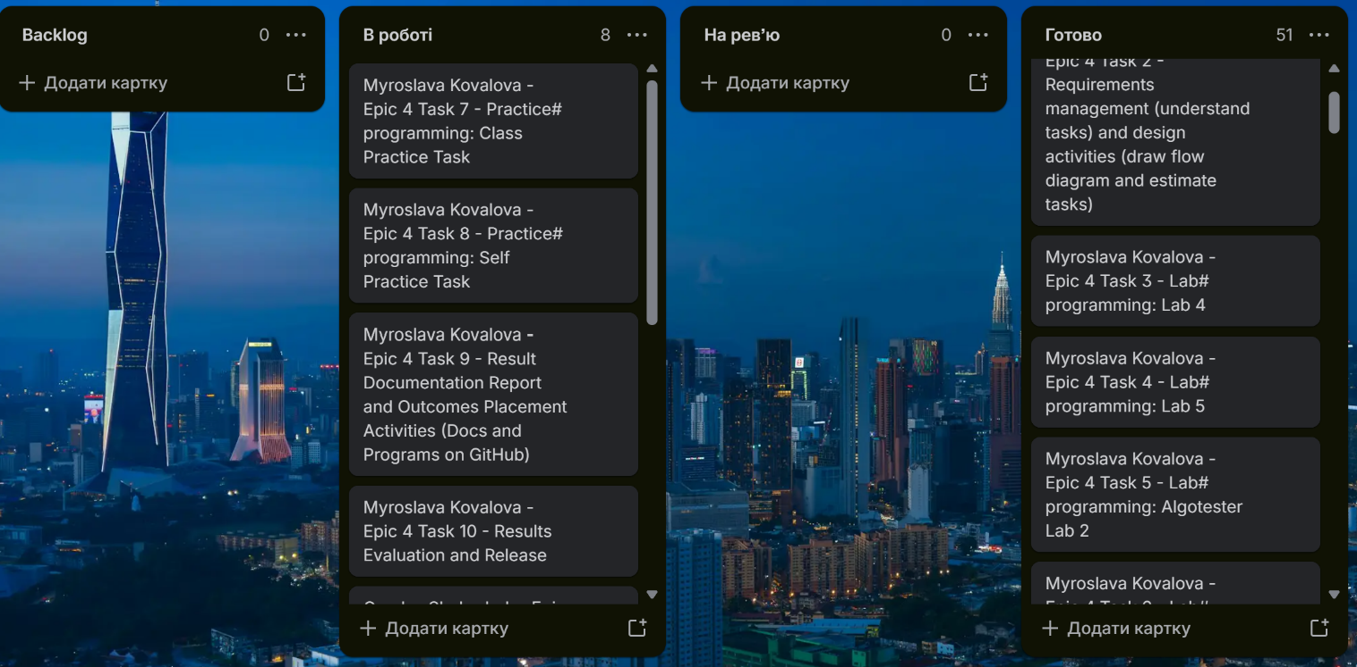
Рисунок 46. Прогрес в Trello на момент 1-ої зустрічі

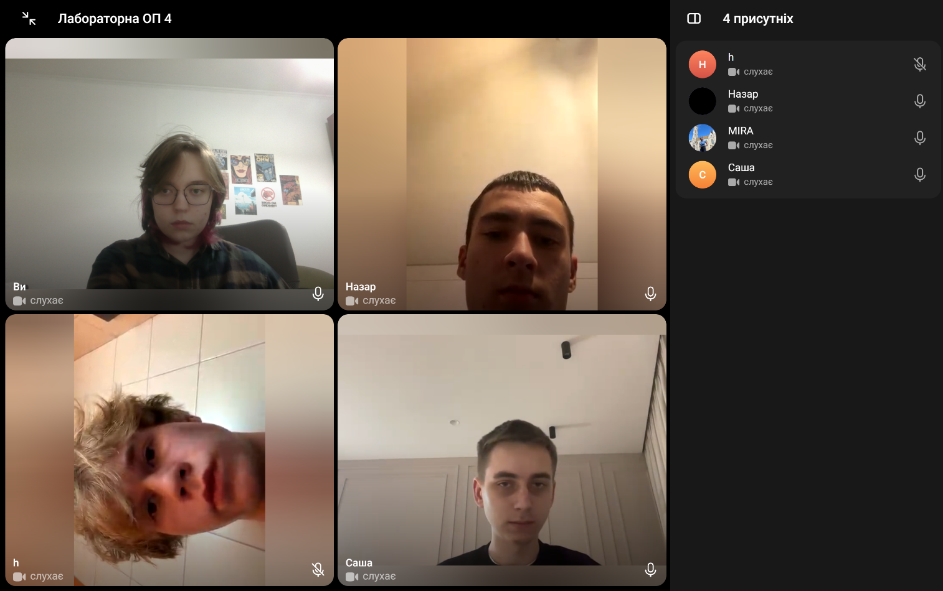
Рисунок 47. Скрін 2-ої зустрічі з командою

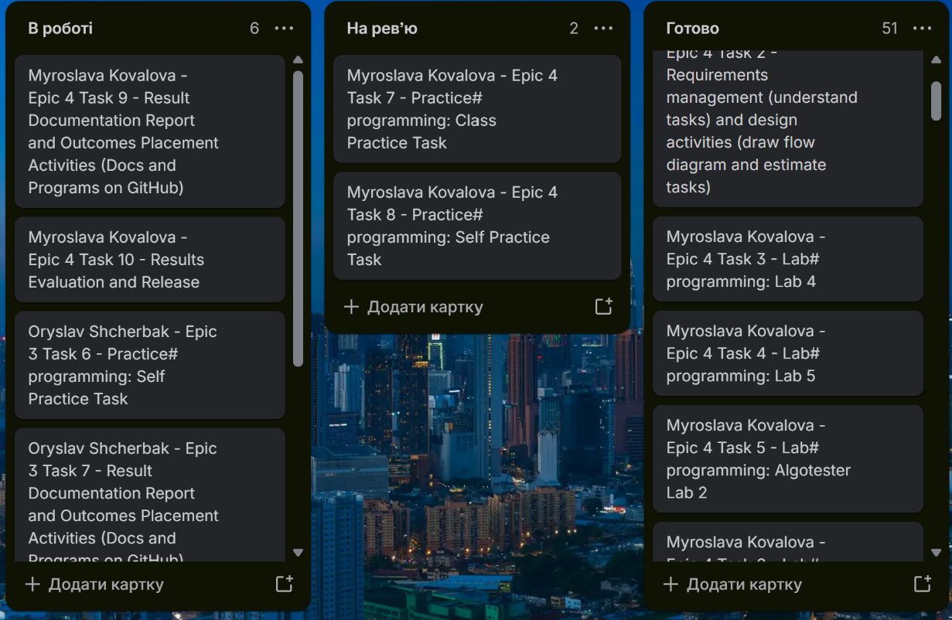
Рисунок 48. Прогрес в Trello на момент 2-ої зустрічі
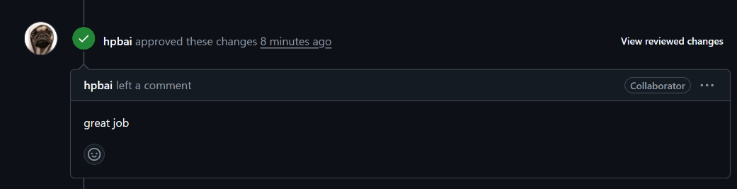
Рисунок 49. Коментар від учасника команди на пул реквесті з рев'ю роботи

Висновки:
Під час виконання лабораторних та практичних робіт блоку №4 я ознайомилась з поняттями та різними видами пам’яті у С++ (статична, динамічна, стек Опанувала поняття та різницю між статичними та динамічними масивами. Ознайомилась з основними поняттями, принципами роботи вказівників та посилань. Освоїла використання вказівників та посилань для доступу до елементів масиву, роботи з функціями та динамічним виділенням пам’яті.
Вивчила основи роботи з двовимірними масивами, включаючи їх оголошення, ініціалізацію, індексацію та обхід за допомогою циклів. Реалізувала на практиці базові алгоритми пошуку та сортування елементів масиву.
Ознайомилась з основними принципами роботи з динамічною пам’яттю. Опанувала створення та управління динамічними масивами за допомогою операторів new та delete.

